Лето пора знойного солнца, отпусков, поездок на море, речку, озеро. Но вместе с этим, купание, которое доставляет детям столько удовольствия, может быть очень опасно!
Управление гражданской защиты города Кунгура напоминает
ПРАВИЛА ПОВЕДЕНИЯ НА ВОДЕ ДЛЯ ДЕТЕЙ:

- Купайся только в разрешенных местах.
- Не купайся в одиночку в незнакомом месте.
- Не заплывай за буйки.
- Пользуйся надувным матрасом (кругом) только под присмотром взрослых.
- Держись поближе к берегу, чтобы в любой момент можно было коснуться ногами дна.
- Не ныряй, если не умеешь плавать.
- Никогда не зови на помощь в шутку – в другой раз, когда помощь действительно понадобится, все подумают, что ты опять шутишь.
- Не шали в воде. Не окунай друзей с головой, не играй в игры с нырянием и захватом друг друга.
- Не купайся подолгу, чтобы не переохладиться и не заболеть.
- Не стой на обрывистом берегу или на краю причала.
- Всегда надевай спасательный жилет, если планируешь плыть на лодке или катере.
- Если ты не умеешь плавать, не бросайся на помощь.
- Если кто-то тонет – брось ему спасательный круг, надувную игрушку или матрас и позови взрослых.
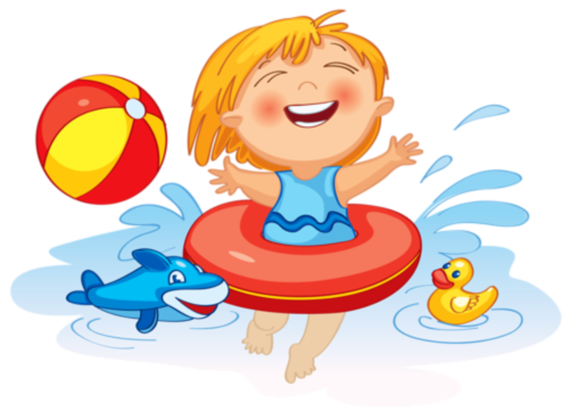
Родители, помните: большинство несчастных случаев случается именно в тот момент, когда взрослые на «секунду» отвлеклись!
Безопасность детей на водоемах во многих случаях зависит только от Вас!

Муниципальное казенное учреждение «Управление гражданской защиты города Кунгура Пермского края», Курсы ГО города, http://vk.com/public76213350

